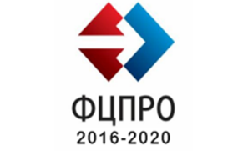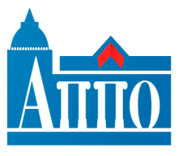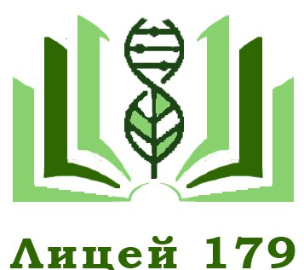

Государственное бюджетное учреждение дополнительного профессионального образования
Санкт-Петербургская академия постдипломного педагогического образования
ГБОУ лицей 179 Калининского района Санкт-Петербурга – сетевая федеральная площадка
по исполнению мероприятий ФЦПРО на 2016-2020
Санкт-Петербургское региональное отделение общероссийского движения «Союз учителей здоровья России»

Информационное письмо

Уважаемые коллеги!
30 октября 2018 года в ГБОУ лицее №179 (ул. Ушинского 35 корп.2) состоится Городская научно-практическая конференция «Учитель здоровья: становление в контексте реализации ФГОС».
Конференция проводится при поддержке Законодательного собрания Санкт-Петербурга. Конференция направлена на предъявление и обсуждение практического опыта Санкт-Петербурга в области становления культуры здорового образа жизни педагогов как основы здоровьесозидающей профессиональной деятельности в контексте реализации ФГОС общего образования.
Основные обсуждаемые вопросы:
- здоровьесозидающий потенциал ФГОС в предметных областях и внеурочной деятельности;
- инновационные педагогические подходы, технологии, методики и приемы, направленные на обеспечение паритета образованности и здоровья обучающихся, воспитанников;
- подготовка педагогов разных специальностей к здоровьесозидающей деятельности;
- становление профессионального педагогического сообщества, ориентированного на взаимообмен опытом и взаимообучение, социальное партнерство в области здоровьесбережения и здоровьесозидания;
- педагогический потенциал конкурса «Учитель здоровья России»;
- содействие развитию движения по сохранению и укреплению здоровья обучающихся и педагогов.
В рамках конференции пройдут открытые уроки и мастер-классы победителей районных, региональных и всероссийских профессиональных конкурсов; презентация видеофрагментов уроков здоровья.
Электронная регистрация всех участников Конференции обязательна и открыта по ссылке https://docs.google.com/forms/d/e/1FAIpQLSfkBhAwe5ZcpKbeanPMvePpTbfyZwoIxaQaUyfcM75eTh2urA/viewform?usp=sf_link с 15 сентября по 15 октября 2018 г.
Для участников, желающих провести мастер-класс или выступить с докладом необходимо подать сведения на почту samanta_d@mail.ru с пометкой в теме письма «Конференция УЗ» или по телефону +7(905) 223-79-67 (Печникова Виктория Сергеевна) до 15 октября 2018 г.

Директор ГБОУ лицей № 179 Л.А. Батова

